МІНІСТЕРСТВО ОСВІТИ І НАУКИ УКРАЇНИ
КИЇВСЬКИЙ НАЦІОНАЛЬНИЙ УНІВЕРСИТЕТ ІМЕНІ ТАРАСА ШЕВЧЕНКА
ФАКУЛЬТЕТ ІНФОРМАЦІЙНИХ ТЕХНОЛОГІЙ
Кафедра програмних систем і технологій

Дисципліна
«Комп'ютерне моделювання процесів»

Лабораторна робота № 4

Виконав: | Бойко  Дмитро Володимирович | Перевірила: | Ніколаєнко А.Ю.
Група | ІПЗ-34мс | Дата перевірки
Форма навчання | денна | Оцінка
Спеціальність | 121 | Оцінка
2024
Варіант 1. Abalone.csv – набір даних з 4177 записами. Кожен запис містить сім
характеристик абалона: довжина, ширина, висота, вага, об'єм, товщина
зовнішньої оболонки та товщина внутрішньої оболонки. Класифікація
може бути здійснена за статевою приналежністю: чоловіча (M), жіноча
(F) або інтерсексуальна (I).

1. Проаналізуйте та підготуйте набір даних до класифікації (за варіантом):
Виведіть статистичну інформацію числових даних з DataFrame (метод
describe бібліотеки Pandas).
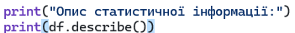

Скільки об’єктів (записів) всього у вибірці?
Скільки всього ознак у наборі і що це за ознаки?
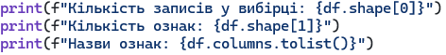

Який зі стовпців містить мітки класів?
??

Чи є серед ознак категоріальні (текстові)?

За потреби проведіть кодування категоріальних ознак.
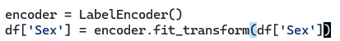

Чи були пропущені значення? За потреби видаліть записи або ознаки, які містять пропуски.

Порахуйте кількість дублікатів та видаліть їх.

Скільки об’єктів та ознак лишилось у вибірці після очищення та відбору даних для класифікації?

Порахуйте кількість екземплярів у кожному класі.
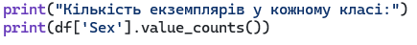(2 бали)
2. Візуалізуйте матрицю графіків розсіювання. Проаналізуйте зв’язок між
ознаками. (1 бал)
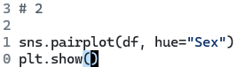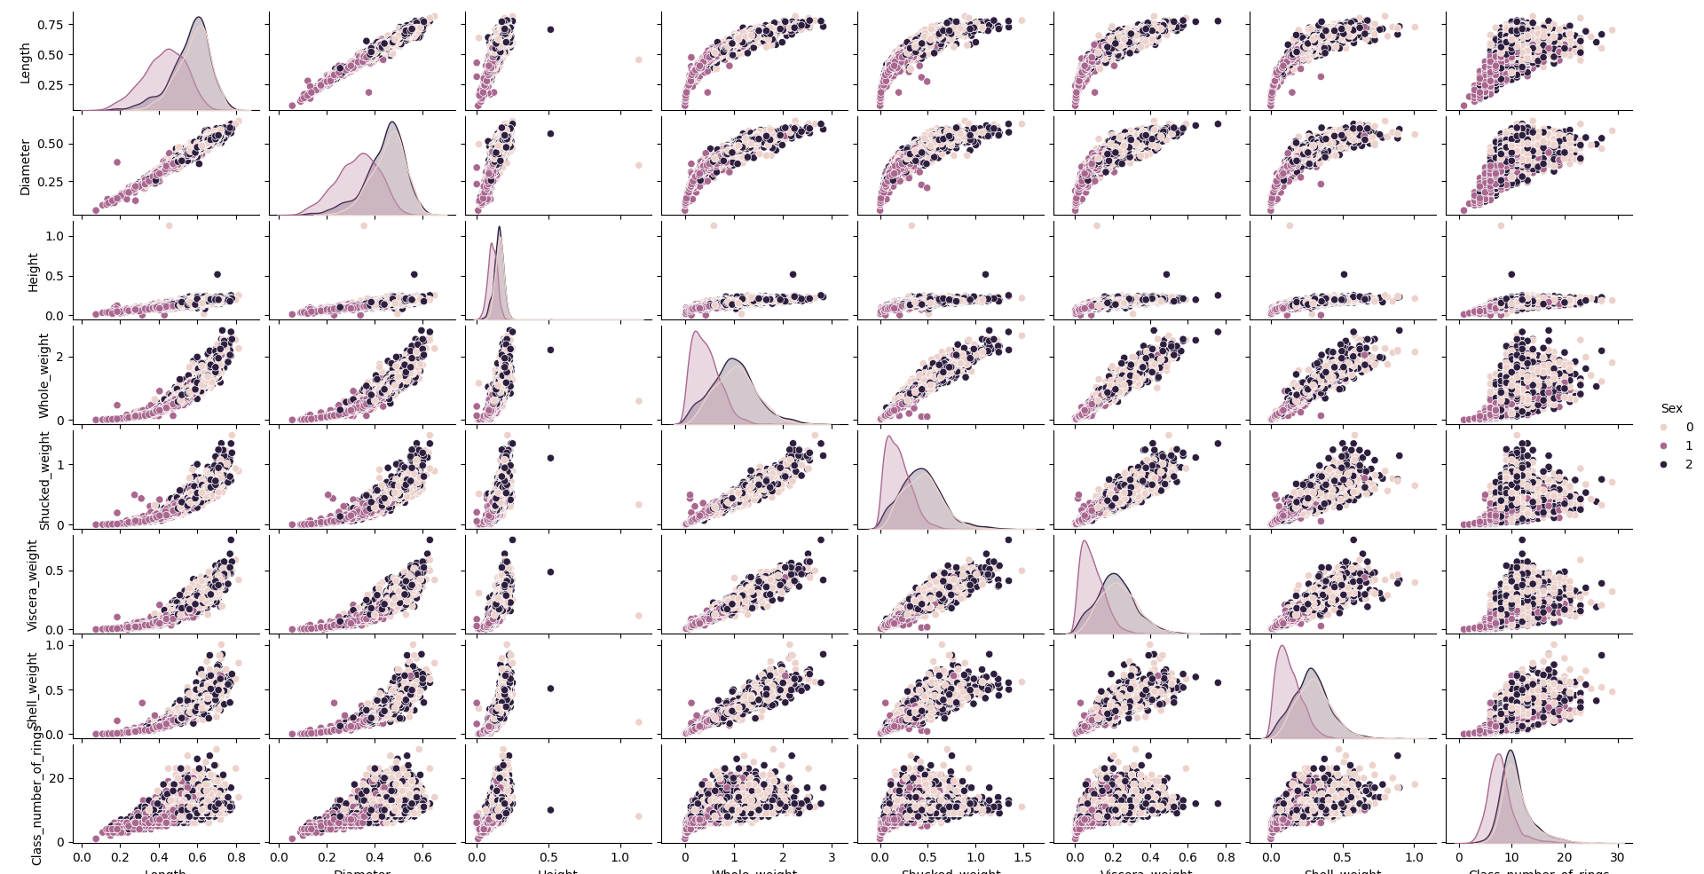
3. Розділіть дані з файлу на тренувальний (навчальний) та тестовий набори.
Можна 80% віднести до тренувального (навчального) набору, а 20% до
тестового. Розробіть класифікатор із застосуванням Scikit-Learn (вибрати
один з розглянутих основних методів класифікації). Навчіть класифікатор
на тренувальному наборі даних. Застосуйте класифікатор до тестового
набору даних. (2 бали)
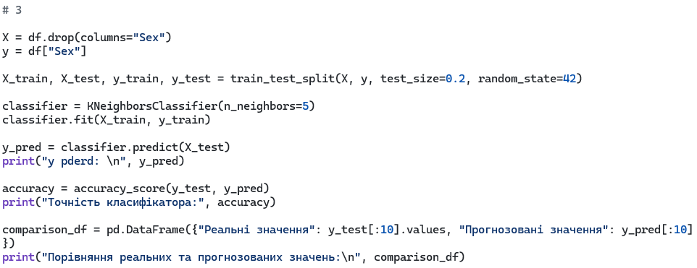

4. Оцініть класифікатор (побудуйте звіт щодо продуктивності
класифікатора). (1 бал)
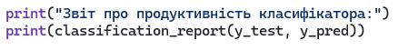
5. Побудуйте матрицю неточностей. Проаналізуйте її. (2 бали)
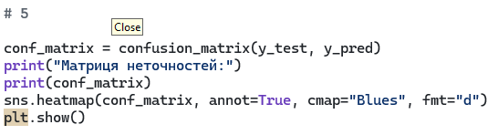
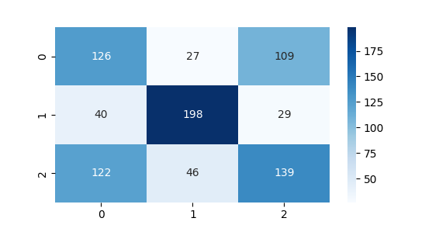
6. Виконайте масштабування (нормалізацію) функції та проаналізуйте, чи
вплинуло це на продуктивність класифікатора. (2 бали)
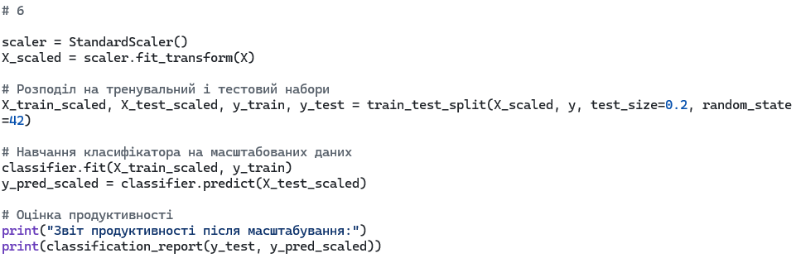
7. Підберіть параметри класифікатора, за якого найбільша частка
правильних передбачень серед тестових даних. Можна також підібрати
метод класифікації. (2 бали)
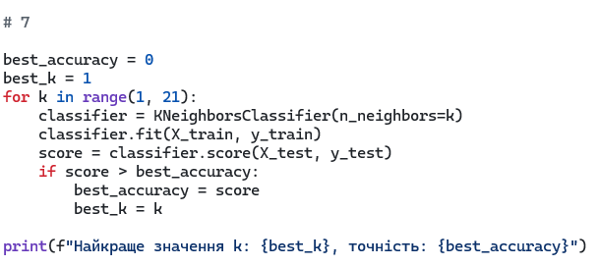
8. Проаналізуйте, що і як саме впливає на точність класифікатора, який
навчено саме на вашому наборі даних і зробіть висновки. (1 бал)
9. Напишіть власну функцію, яка розраховує евклідову відстань між двома
об’єктами. Виберіть по три об’єкти з кожного класу тестового набору.
Для кожного з цих об’єктів визначте найближчого сусіда з навчального
набору використовуючи власну функцію розрахунку евклідової відстані.
Порівняйте, чи до одного й того ж класу відносяться вибрані об’єкти і їх
найближчі сусіди. (3 бали)

